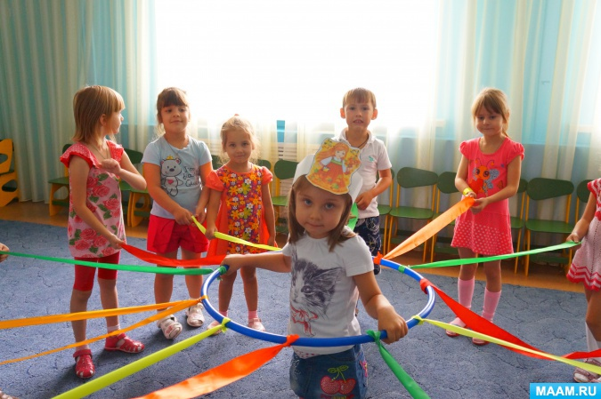

Музыкальные подвижные игры для детей

среднего дошкольного возраста.
Музыка и движения занимают особое, уникальное место в воспитании детей дошкольного возраста. Это объясняется психологическими особенностями дошкольников. Музыкально- ритмическое развитие оказывает ничем не заменимое воздействие на общее развитие: формируется эмоциональная сфера, совершенствуется мышление, двигательная активность, а также ребенок становится чутким к красоте движений в искусстве и жизни.
Подвижные игры – это один из любимых видов двигательной деятельности дошкольников. Включая в подвижную игру соответствующую музыку – интересный приём, обеспечивающий образность, эмоциональность, формирование умения координировать и согласовывать движения с темпом и ритмом музыки, дает чёткий сигнал к началу действия.
Организация музыкально - подвижных игр:
- Педагог должен знать наизусть ход и правила игры.
- В играх с соревновательными элементами мелодия одна сменяет другую.
- Необходимо правильно подбирать темп музыки.
- Игры должны быть доступны детям, подбираться в соответствии с программными требованиями.
- Вовлекать детей в игру следует яркими атрибутами, игрушками, зазывалами, считалками, стихами, эмоциональной музыкой и т.д.
- Обучение подвижным играм должно представлять организованную систему.
- Переходить от простых игр к сложным следует постепенно, не дожидаясь пока дети потеряют интерес к уже знакомым играм.
- Важно следить за дозировкой физической нагрузки.
- Игры должны быть направлены на развитие творческих способностей детей.
- Заканчивать игру нужно своевременно, т.к. её затягивание может привести к утомлению играющих.
- Сигнал об окончании игры подаётся, когда дети получили от неё удовольствие.
- Не стоит забывать о подведении итогов игры.
Данные игры могут использоваться как на прогулке, на физкультурных занятиях, так и спортивных праздниках и развлечениях.
Цель данных игр:
· Придать яркую эмоциональную окраску подвижным играм на занятиях и развлечениях.
Задачи:
· учить детей действовать по музыкальному сигналу;
· учить различать музыку разную по характеру;
· выполнять действия в соответствии с музыкой;
· развивать внимание и умение ориентироваться в пространстве;
· развивать ловкость и быстроту движений;
· выполнять действия в соответствии с правилами;
· формировать умения действовать сообща.
Музыкальных подвижных игр для детей существует множество. Предлагаемая вашему вниманию подборка игр, рекомендуется для воспитателей и музыкальных руководителей ДОУ
Подготовила музыкальный руководитель:
Иващенко Л.Л.

